**CODIGO EN VISUAL STUDIO DEL EJERCICIO 8.**

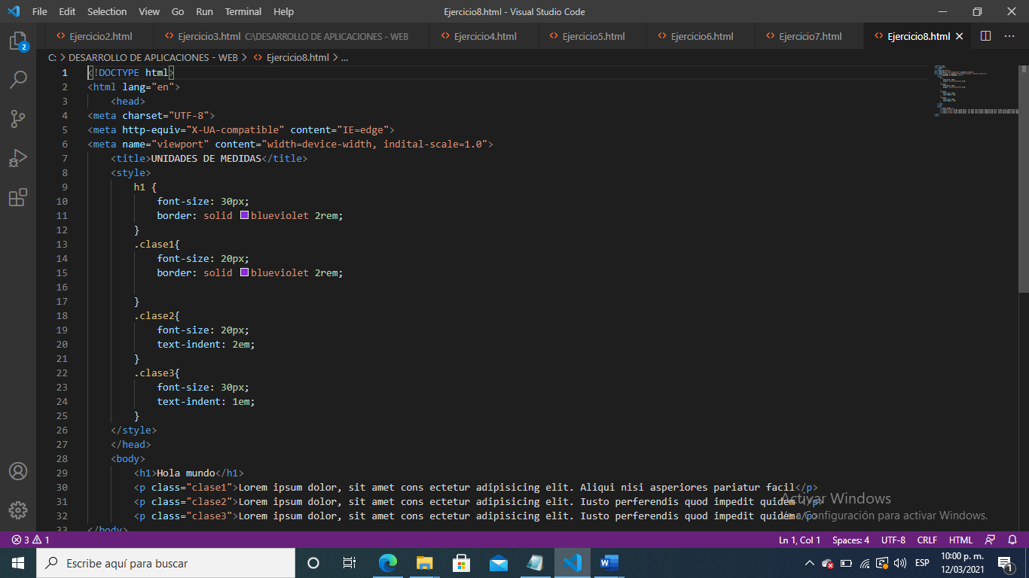

**PAGUINA EN HTML**

